Topologia inicial

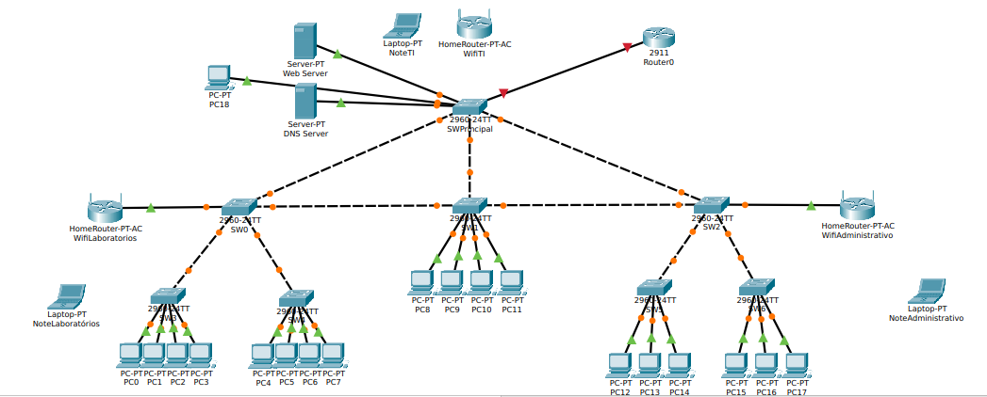

Redes e VLANs

Departamento | Rede
TI | 100.0.0.0/28
Laboratório | 100.0.0.16/27
Administração | 100.0.0.48/27
WiFi Administrativo | 100.0.0.80/28
WiFi Laboratório | 100.0.0.96/28

Departamento | VLAN
TI | 100
Laboratório | 10
Administração | 20
WiFi Laboratórios | 30
WiFi Administrativo | 40

Seção de Tabelas de Endereçamentos

Rede do Departamento de TI

Dispositivo | Interface | Endereço | Máscara de Sub-Rede | Gateway Padrão | VLAN
Web Server | Fa0/0 | 100.0.0.2 | 255.255.255.240 | 100.0.0.1 | 100
DNS Server | Fa0/0 | 100.0.0.3 | 255.255.255.240 | 100.0.0.1 | 100
PC18 | Fa0/0 | 100.0.0.4 | 255.255.255.240 | 100.0.0.1 | 100
PC15 | Fa0/0 | 100.0.0.5 | 255.255.255.240 | 100.0.0.1 | 100
Laptop PT NoteTI | Wireless | 100.0.0.6 | 255.255.255.240 | 100.0.0.1 | 100
WiFi TI | 0/0 | 100.0.0.7 | 255.255.255.240 | 100.0.0.1 | 30

Rede do Laboratório

Dispositivo | Interface | Endereço | Máscara de Sub-Rede | Gateway Padrão | VLAN
PC-0 | Placa de rede | 100.0.0.18 | 255.255.255.224 | 100.0.0.17 | 10
PC-1 | Placa de rede | 100.0.0.19 | 255.255.255.224 | 100.0.0.17 | 10
PC-2 | Placa de rede | 100.0.0.20 | 255.255.255.224 | 100.0.0.17 | 10
PC-3 | Placa de rede | 100.0.0.21 | 255.255.255.224 | 100.0.0.17 | 10
PC-5 | Placa de rede | 100.0.0.22 | 255.255.255.224 | 100.0.0.17 | 10
PC-6 | Placa de rede | 100.0.0.23 | 255.255.255.224 | 100.0.0.17 | 10
PC-7 | Placa de rede | 100.0.0.24 | 255.255.255.224 | 100.0.0.17 | 10
PC-10 | Placa de rede | 100.0.0.25 | 255.255.255.224 | 100.0.0.17 | 10
PC-22 | Placa de rede | 100.0.0.26 | 255.255.255.224 | 100.0.0.17 | 10
Laptop-PT NoteLaboratório | Wireless | 100.0.0.27 | 255.255.255.224 | 100.0.0.17 | 10
HomeRouter-PT-AC WiFiLaboratório | 0/0 | 100.0.0.98 | 255.255.255.240 | 100.0.0.97 | 40

Rede do Departamento de Administração

Dispositivo | Interface | Endereço | Máscara de Sub-Rede | Gateway Padrão | VLAN
PC-4 | Placa de rede | 100.0.0.50 | 255.255.255.240 | 100.0.0.49 | 20
PC-8 | Placa de rede | 100.0.0.51 | 255.255.255.240 | 100.0.0.49 | 20
PC-9 | Placa de rede | 100.0.0.52 | 255.255.255.240 | 100.0.0.49 | 20
PC-11 | Placa de rede | 100.0.0.53 | 255.255.255.240 | 100.0.0.49 | 20
PC-12 | Placa de rede | 100.0.0.54 | 255.255.255.240 | 100.0.0.49 | 20
PC-13 | Placa de rede | 100.0.0.55 | 255.255.255.240 | 100.0.0.49 | 20
PC-14 | Placa de rede | 100.0.0.56 | 255.255.255.240 | 100.0.0.49 | 20
PC-16 | Placa de rede | 100.0.0.57 | 255.255.255.240 | 100.0.0.49 | 20
PC-17 | Placa de rede | 100.0.0.58 | 255.255.255.240 | 100.0.0.49 | 20
Laptop-PT NoteAdministrativo | Wireless | 100.0.0.59 | 255.255.255.240 | 100.0.0.49 | 20
HomeRouter-PT-AC WiFi Administrativo | 0/0 | 100.0.0.82 | 255.255.255.240 | 100.0.0.81 | 50

De acordo com a topologia inicial que adota um modelo híbrido (estrela e malha), a rede central não conta com redundância e, por isso, será necessário seguir com algumas modificações para que essa topologia atue como uma rede em malha e de maneira funcional. Atualmente, os switches de acesso (SW0, SW1 e SW2) possuem caminhos interconectados entre si na horizontal (os links tracejados), mas o link entre o SW0 e o SW1 está bloqueado pelo protocolo spanning-tree (STP) para evitar loops na camada 2.
Nesta topologia, se o switch principal falhar, a comunicação com o roteador, servidores e entre os próprios blocos de redes de forma geral será completamente interrompida, essa anotação demonstra que a topologia é dependente de um único ponto central (SWPrin) para toda a comunicação. O ponto central da falha é o fato do SWPrin concentrar toda a distribuição da rede. Ele conecta o gateway de saída (Router0), a zona de servidores (Web e DNS), a rede sem fio da TI e os três grandes blocos de distribuição de usuários (Laboratórios, TI/Geral e Administrativo).
Em relação à atuação do STP, há conexões redundantes horizontais entre as sub-redes, mas elas operam de forma passiva, há o bloqueio das portas com intuito de evitar o loop, mas não existe a possibilidade de caminhos alternativos caso o SW principal falhe. Em relação à segurança, a segmentação é feita de forma lógica através do uso de subinterfaces pelo Router-on-a-Stick e, por padrão, o roteador faz o roteamento inter-VLAN, esse mecanismo permite a comunicação entre máquinas e servidores se não houver bloqueios explícitos.

Modificações propostas em relação à segurança e à redundância

Dessa forma, com o intuito de evitar pontos únicos de falha associados aos uplinks dos blocos de acesso, a topologia física da rede foi ajustada estruturalmente através da implementação de links redundantes horizontais para interconectar os switches de distribuição SW0, SW1 e SW2. Como a reestruturação física introduz loops intencionais na camada de enlace, o RSTP (Rapid Spanning Tree Protocol - IEEE 802.1w) foi ativado em todos os switches da rede, este protocolo reduz o tempo de convergência e transição de estados de portas de até 50 segundos em relação ao STP (Protocolo Spanning Tree) tradicional para menos de 2 segundos, essa troca minimiza o impacto de queda de links para os usuários finais.
Além disso, o SWPrin foi configurado manualmente como o Root bridge da topologia para todas as VLANs trafegadas. Essa definição força os links verticais a operarem em estado de encaminhamento (Forwarding), essa ação mantém os novos links horizontais em estado de bloqueio (Blocking) como caminhos de contingência passiva, uma maneira de otimizar o fluxo do tráfego.
Na área de segurança, com o objetivo de proteger a infraestrutura contra vulnerabilidades comuns da camada 2, foi necessário a implementação de políticas de segurança com foco no controle de acesso e na mitigação de ataques internos. Em primeiro plano, foi adotado o uso de segurança de porta (port security) nas interfaces dos switches que tem acesso aos usuários finais, a configuração inclui o aprendizado sticky, esse comando ativa a limitação de aprendizado de MAC por porta e a desativação de portas não utilizadas para evitar conexões não autorizadas.
Para evitar ataques de saltos de VLAN (VLAN Hopping), as negociações do protocolo DTP foram desabilitadas nas portas de acesso e de trunking, além de alterar manualmente a VLAN nativa para um identificador diferente do padrão do dispositivo (VLAN 1). De maneira complementar, foram ativados os recursos de DHCP Snooping e a Inspeção dinâmica de ARP (DAI) para evitar ataques de privação ou spoofing de DHCP e o envenenamento de tabelas ARP, para isso, foi preciso definir as portas de uplink conectadas a outro switch ou roteadores como confiáveis (trusted) e as interfaces de usuário como não confiável (untrusted). Portanto, para resguardar a estabilidade do RSTP, foi configurado o recurso de PortFast (a definição de interfaces como Edge Ports) de forma associada ao BPDU Guard em todas as portas de acesso, uma maneira de garantir que qualquer tentativa de conexão de um switch clandestino nessas interfaces selecionadas resultará no bloqueio imediato (error-disabled) da porta e, assim, preservar a integridade da rede.

